每日动态
9月1日 星期三 晴
一、来园情况
1.幼儿来园人数：今天是开学的第一天，来园幼儿34人，2人请假。
2.来园情绪：孙熙早上来园有情绪，其他小朋友都能开开心心入园。所有小朋友都能准确找到自己的新班级！
3.来园物品管理：小朋友进班后制作姓名贴（坦克、陆禹写名字有困难，柚柚名字忘记怎么写了，其他小朋友进步很大，名字基本能写出。）姓名贴制作好后，小朋友找到自己喜欢的抽屉，将自己的物品放在抽屉里。
琋琋、冯逸尘没带水杯，请关注，记得带哦！
4.入园时间管理：大班小朋友入园时间为8:00—8:10，今天大部分小朋友都能按时入园，小雪、菡菡两位小朋友下次可以早点入园哦！
二、游戏活动
今天我们一起来划分班级区域啦！首先我们讨论了进入大班后，需要开设的区域种类，然后按照自己的意愿选择布置哪个区域，看看我们热火朝天的情景吧！
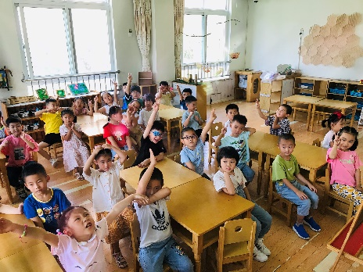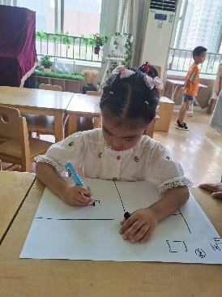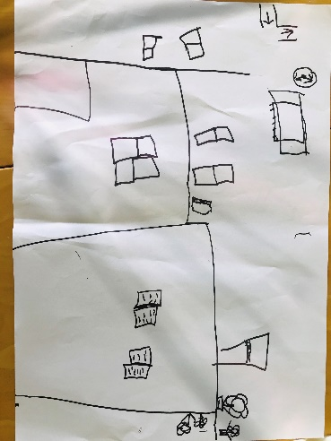
积极表达自己对区域设置的认知 绘画设计区域布局规划
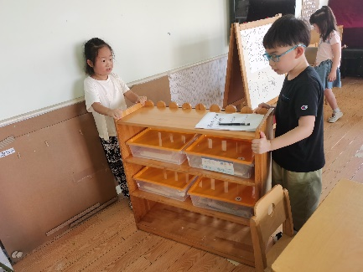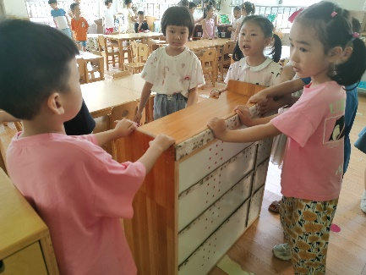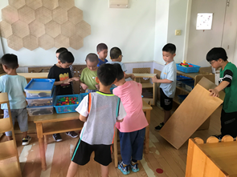
拉柜子，布置益智区 布置科探区的柜子
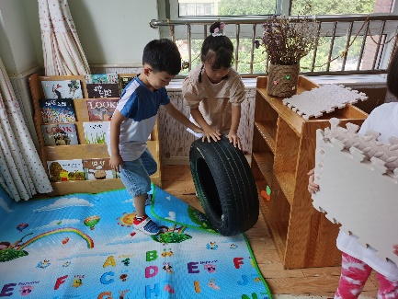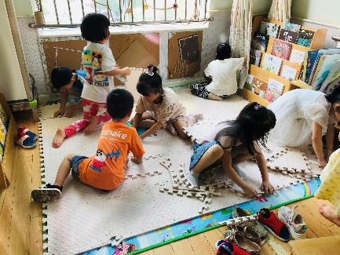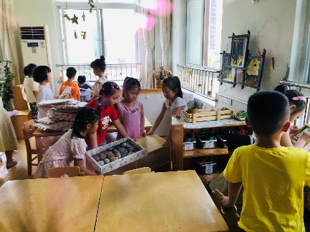
布置图书区铺垫子，做轮胎桌子 一起来布置美工区
初步的区域布置已经拉好了，今后在我们游戏的过程中， 我们还会不断的改进区域设置，让我们的游戏空间更合理，更方便，更美观。

